23 мая 2019

Sony впервые показала 8К HDR телевизор в России

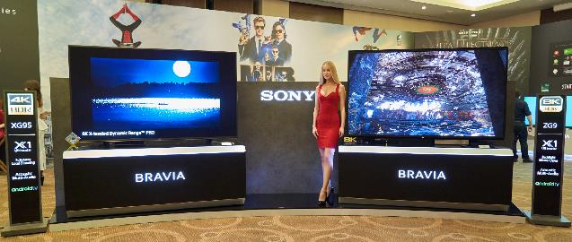

Флагманская линейка MASTER Series была представлена 8К HDR-телевизором серии ZG9 с размером диагонали экрана 85 дюймов и оригинальной системой звучания Acoustic Multi Audio и OLED-телевизорами серий AG9

22 мая компания Sony впервые в России показала новые модели телевизоров BRAVIA линейки 2019 года на презентации в Москве. Гости мероприятия смогли оценить высочайшее качество изображения, дизайн и оригинальную звуковую систему новых телевизоров, а также сравнить уровень детализации и точность передачи оттенков на экранах с различным разрешением.
Центральное место экспозиции было отдано 8К HDR-телевизору серии ZG9 с полной ковровой LED-подсветкой и разрешением 8К (7680×4320p). Гости смогли увидеть новую линейку премиум 4K HDR-телевизоров – серию XG85 и флагманскую серию XG95, а также новые BRAVIA OLED серий AG9 (MASTER Series) и AG8. Линейка 4К-телевизоров средней ценовой категории была представлена моделями XG80 и XG70.
«Sony понимает намерения и задумки авторов контента. Мы сотрудничаем со многими ведущими режиссерами и видеоператорами по всему миру и очень гордимся тем, что наши самые продвинутые технологические решения становятся частью их работы,» - заявил Абэ Такаси, Генеральный директор компании Sony Electronics в России и странах СНГ. «Телевизоры Sony MASTER Series соединяют создателей контента и зрителей, обеспечивая потрясающе реалистичное изображение и звук».

В линейку MASTER Series входят только лучшие телевизоры Sony BRAVIA с превосходным качеством изображения, реалистичной передачей цветов, высоким контрастом и четкостью на уровне мониторов профессионального уровня. Кроме того, телевизоры MASTER Series имеют режим калибровки Netflix Calibrated Mode и IMAX Enhanced* гарантирующие достоверную передачу изображения.
«Первый в мире телевизор с поддержкой 8K от Sony соединяет наши топ технологии и это, пожалуй, лучшее, что компания создавала в категории ТВ», отметил Денис Тырышкин, Руководитель группы маркетинга телевизионной техники Управления маркетинга продукции компании Sony Electronics в России и странах СНГ. «Сейчас телевизоры с большими экранами пользуются всё большим спросом. Продажи в сегменте 55+ растут в среднем в 1.5 раза в год, в то время как продажи супербольших ТВ с размером диагонали 75+ в 2018 году выросли более чем в 2 раза. Поэтому в новой линейке телевизоров BRAVIA мы делаем ставку на модели с большими экранами».

Подробную информацию о функциях, доступности и стоимости новинок вы найдете ниже.
Фотографии с презентации по ссылке

8К HDR на супербольшом экране телевизора серии ZG9
Центральное место экспозиции было отдано 8К HDR-телевизору серии ZG9 с полной ковровой LED-подсветкой и разрешением 8К (7680×4320p). Благодаря процессору X1™ Ultimate детализация изображения этого телевизора в четыре раза превышает разрешение 4K и создает эффект полного погружения. Благодаря двойному числу горизонтальных и вертикальных строк экраны с разрешением 8К содержат в четыре раза больше точек по сравнению с 4К (что в 16 раз превышает разрешение HD). Более высокое разрешение обеспечивает впечатляющую картинку, так если смотреть на изображение телевизоров с разрешением 8К даже на близком расстоянии не видно отдельных пикселей.
С увеличением размера экрана в обеспечении премиального качества изображения возрастает роль процессора. Мощный процессор обработки изображения X1™ Ultimate с запатентованным алгоритмом работы был оптимизирован для обработки 33 миллионов пикселей (8K HDR). Кроме того, этот процессор поддерживает специально разработанную технологию 8K X-Reality PRO, которая повышает качество любого контента до разрешения 8К с помощью новой специализированной базы данных 8К, обеспечивая потрясающую детализацию изображения.
С увеличением размера телевизора точное положение звука становится еще одним ключевым фактором. Опыт реализации акустических технологий в OLED-телевизорах Sony был применен и в новых моделях 8K. Система Acoustic Multi-Audio™ включает четыре фронтально-направленных динамика (два под экраном и два над ним), а также пару твиттеров на тыльной стороне телевизора. Такое расположение аудиоисточников позволяет получить сбалансированные звуковое поле – кажется, что звук исходит из центральной части экрана, где происходит действие. Дополнительно в ZG9 добавлен режим центрального динамика Center Speaker Mode, предназначенный для домашнего кинотеатра. Для улучшения качества звуковых эффектов также используется технология Dolby Atmos *¹, обеспечивающая широкий и богатый звуковой диапазон.
Помимо этого, для серии ZG9 были разработаны совершенно новые специализированные 8К-технологии, включая Backlight Master Drive с полным спектром локального затемнения и 8K X-tended Dynamic Range PRO. Технология Backlight Master Drive в моделях ZG9 включает в себя сверхплотные LED модули с независимым управлением, которые обеспечивают непревзойденную контрастность с глубокими тенями и высочайшей яркостью. Чтобы использовать возможности подсветки максимально, технология 8K X-tended Dynamic Range PRO использует сохранённую энергию, интеллектуально повышая яркость в тех областях, где это необходимо.
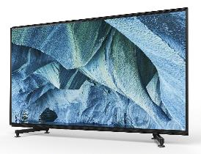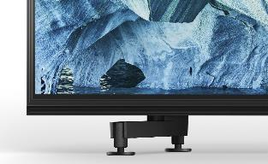
Также в модели ZG9 применена технология X-Wide Angle для обеспечения качества картинки с минимальными цветовыми искажениями вне зависимости от угла обзора. А технология X-Motion Clarity сводит до минимума размытие динамичных сцен, без потери яркости экрана.
8К HDR-телевизоры Sony серии ZG9 с диагональю 98 и 85 дюймов будут доступны в России уже с августа 2019 года. Стоимость будет объявлена позже.

Новые OLED-модели AG9 и AG8 – звук из экрана
OLED-телевизоры Sony серий AG9 и AG8 с разрешением 4К (3840 × 2160p).
Благодаря OLED-экрану телевизоры серий AG9 и AG8 обеспечивают поразительную детализацию изображения, глубокий черный цвет, насыщенные и реалистичные цвета, а также максимально широкий угол обзора. Высококлассный процессор последнего поколения максимально точно управляет 8 миллионами пикселей на OLED-экране для получения непревзойденного по качеству изображения в формате 4K HDR.
Обе модели AG9 и AG8 отличаются премиальным качеством звука и поддерживают концепцию Sound-from-Picture Reality (Звук из Картинки). Эта уникальная функция позволяет отследить источник звука на экране. Создается впечатление, что при разговоре актеров звук исходит прямо от объектов, а не из динамиков.
OLED-телевизоры Sony BRAVIA серий AG9 и AG8 будут доступны в продаже в России с июня, а самая старшая модель серии AG9 (77”) – с июля 2019. Стоимость будет объявлена позже
Видео AG8

Мир ярких оттенков BRAVIA серии XG95
Телевизоры BRAVIA серии XG95, топовые модели среди ЖК-телевизоров Sony BRAVIA с LED-подсветкой, поражают не только размерами экрана (диагональ до 85”), но и ярким изображением с отличной прорисовкой деталей.

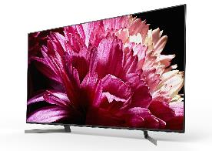
Функция полноматричной регулировки подсветки с технологией X-tended Dynamic Range™ PRO гарантирует контрастность, в 6 раз превышающую параметры традиционных светодиодных телевизоров. Функция X-Motion Clarity гарантирует четкость и плавность передачи быстрых движений — даже самые динамичные сцены будут оставаться максимально реалистичными без ущерба для общей яркости. Технология X-Wide Angle сводит к минимуму искажение цвета и обеспечивает достоверную передачу теней и насыщенных цветов при просмотре под любым углом**, в то время как режим калибровки Netflix Calibrated Mode передает изображение на экран таким, каким его задумывали создатели контента.

Потрясающее качество изображения поддерживается высококлассным звуком. Акустическая технология Acoustic Multi-Audio с драйверами определения источника звука точно синхронизирует изображение и звук, что способствует большему погружению в происходящее на экране.

Видео XG95

Телевизоры BRAVIA серии XG95 уже доступны продаже в России, а модели с диагональю 85” поступят в продажу уже в июне. Стоимость зависит от размера диагонали: 55”, 65”, 75”

О корпорации Sony
Sony Corporation — ведущий производитель аудио-, видео-, фотопродукции, игр, коммуникационных и информационных продуктов для потребительского и профессионального рынков. Благодаря своим прочным позициям в таких областях, как музыка, кино, компьютерные игры и интернет-бизнес, Sony имеет уникальные преимущества в отрасли электроники и развлечений и является одним из ее лидеров. К концу 2017 финансового года (по данным на 31 марта 2018 года) консолидированные ежегодные продажи Sony составили около 77 миллиардов долларов. Международный сайт Sony: http://www.sony.net/

За дополнительной информацией обращайтесь:
Серопегина Александра, менеджер по связям с общественностью
компании Sony Electronics в России
Тел: +7 (495) 258-76-67, доп. 1353
Alexandra.Seropegina@eu.sony.com

¹понадобиться обновление ПО
² по сравнению с моделями серии AF9 с использованием совместимого настенного крепления
*Функция доступна для определенных моделей. Информации о необходимом программном обновлении и сроках будет известна позже
** Доступна для моделей с диагональю 85 и 75 дюймов

